**【14407當日抵用額度設定】**

**壹、交易介紹**

|  |  |
| --- | --- |
| 原交易代號 | 原交易名稱 |
| T237 | 當日抵用額度設定 |
| T437 | 當日抵用額度設定 |

‧整合原交易如上。

**貳、執行路徑**

約定事項申請→存戶約定→當日抵用額度設定

**參、操作及業務規則說明**

　　輸入帳號後，系統自動帶出上方欄位資料，輸入「變更授權抵用額度」後【執行】 ，啟動主管授權，完成後列印短單即可。

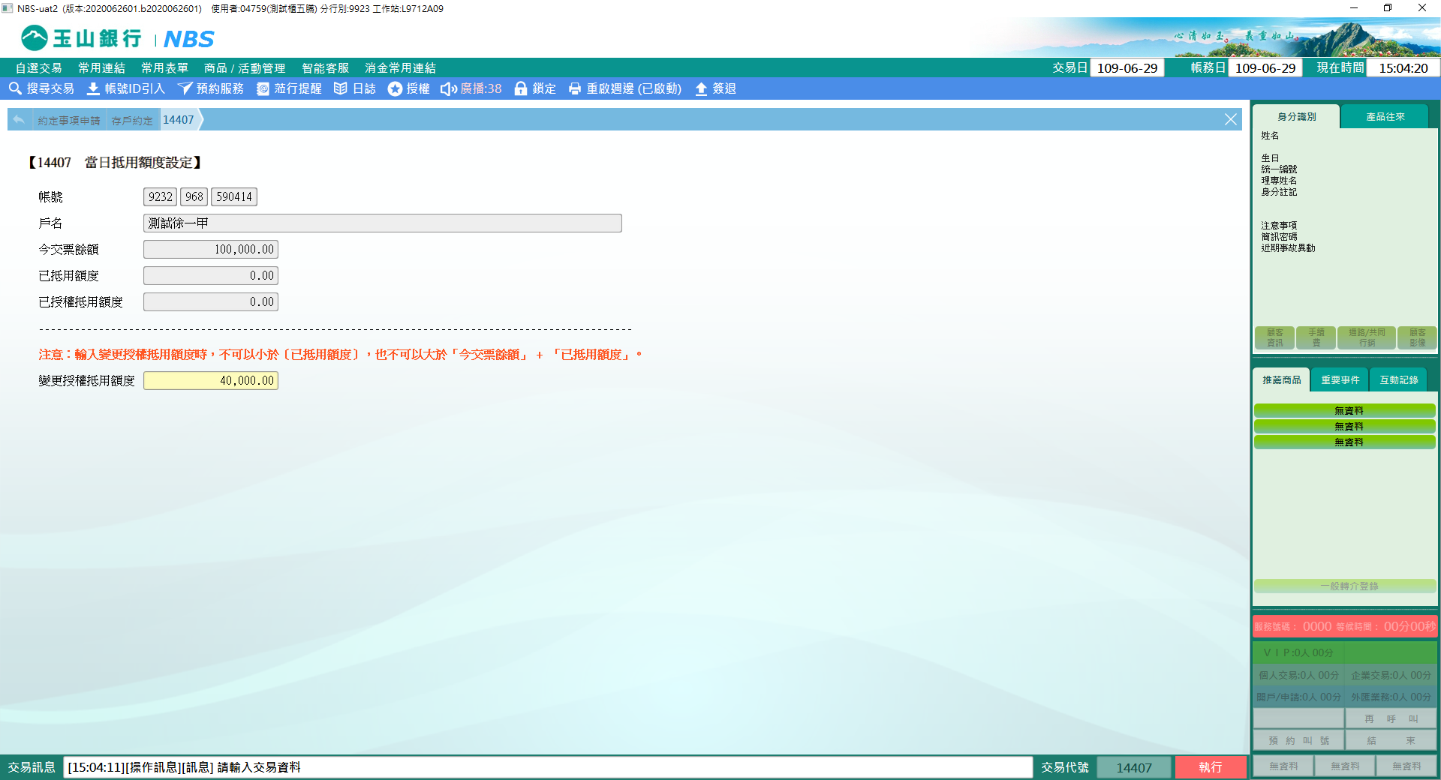

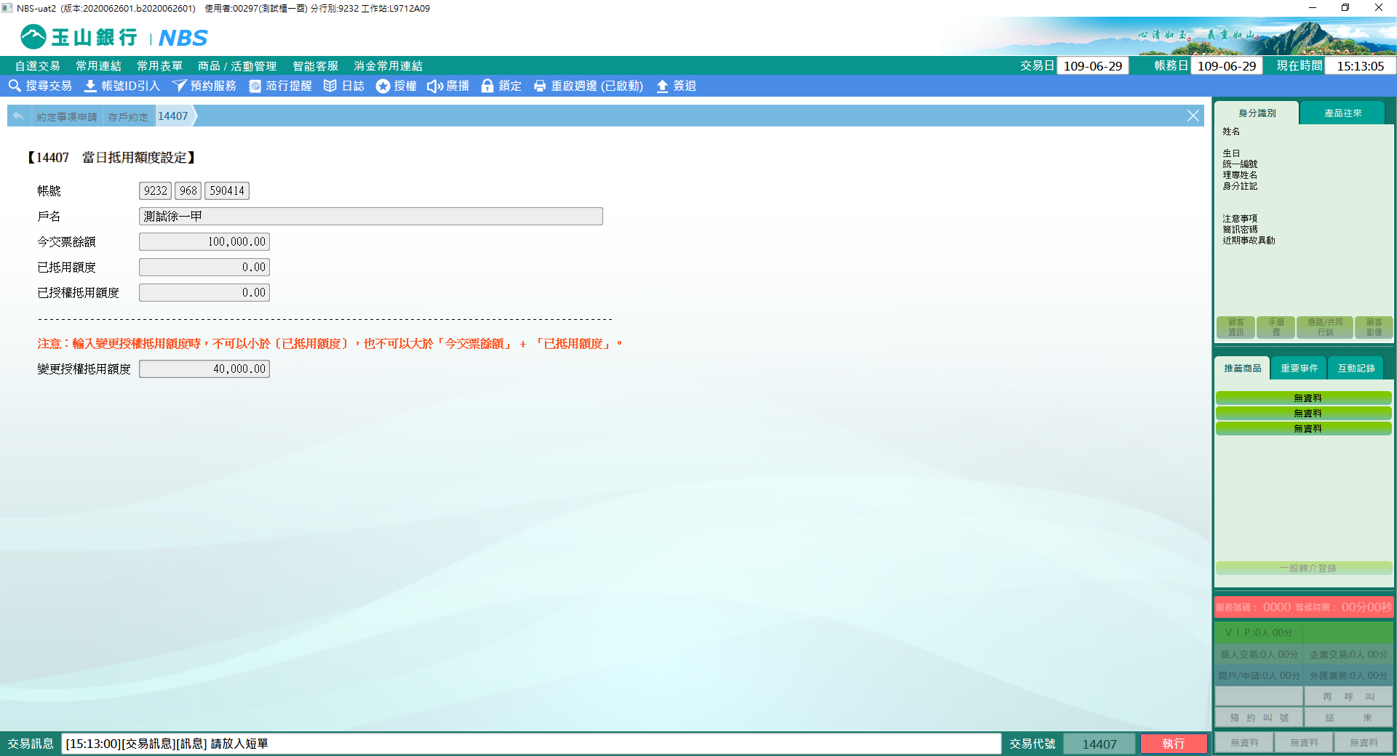

※特殊情境：

無。

**肆、權限限制**

　　無。